САНКТ-ПЕТЕРБУРГСКИЙ ГОСУДАРСТВЕННЫЙ УНИВЕРСИТЕТ
Факультет прикладной математики — процессов управления
Программа бакалавриата
«Большие данные и распределённая цифровая платформа»
ОТЧЁТ
по лабораторной работе № 2
по дисциплине «Алгоритмы и структуры данных»
на тему «Обезличивание датасета медицинской организации и оценка его k-анонимности»
Студент гр. 25Б15-пу
Еременко А.С.
Преподаватель
Дик А. Г.
Санкт-Петербург
2026 г.
Оглавление
1. Цель работы 3
2. Описание задачи 3
3. Теоретическая часть 4
3.1. Классификация столбцов датасета 5
3.2. Уровни обобщения 6
3.3. Алгоритм подбора уровней обобщения 7
3.4. Метрика полезности 8
4. Основные шаги программы 8
5. Блок схема программы 9
6. Описание программы 13
7. Рекомендации пользователя 15
8. Рекомендации программиста 16
9. Контрольный пример 17
10. Исследование 19
Вывод 19

- Цель работы
Цель работы – разработка программы для обезличивания датасета, сгенерированного в лабораторной работе № 1, и оценки степени его анонимности с помощью метрики k-anonymity. Для этого надо определить, какие столбцы датасета являются прямыми идентификаторами, а какие – квази-идентификаторами, придумать способы их обобщения и алгоритм, который подбирает степень обобщения так, чтобы датасет достигал допустимого значения K. После этого требуется оценить, сколько полезной информации было потеряно при обезличивании, и составить отчёт по проделанной работе.
- Описание задачи
На вход программе подаётся датасет формата .xlsx из первой лабораторной работы: 50 000 строк и 10 столбцов – ФИО, паспортные данные, СНИЛС, симптомы, выбор врача, дата посещения врача, анализы, дата получения анализов, стоимость анализов и карта оплаты.
По заданию программа должна:
- загрузить датасет и посчитать для него k-anonymity, после вывести несколько уникальных строк.
- обезличить прямые идентификаторы (паспорт и СНИЛС).
- дать пользователю выбрать, какие столбцы считать квази-идентификаторами.
- посчитать k-anonymity по выбранным квази-идентификаторам для входного датасета и для датасета после обезличивания.
- вывести 5 худших значений K и долю строк датасета в процентах, которая имеет каждое из этих значений (если различных значений K меньше пяти – вывести все).
- вывести количество уникальных строк (K = 1) и сами эти строки.
- обезличить выбранные квази-идентификаторы так, чтобы K стал не меньше допустимого значения для данного размера датасета.
- посчитать метрику полезности, которая показывает, насколько обезличенный датасет отличается от исходного.
- сохранить обезличенный датасет в файл формата .xlsx.
Допустимое значение K зависит от размера датасета: если в нём до 51 000 строк, K должно быть не меньше 10, до 105 000 строк – не меньше 7, до 260 000 строк – не меньше 5.
В результате работы программы нужно получить файл обезличенного датасета dataset_anonymized.xlsx, а также вывод в консоли со значениями K до и после обезличивания и оценкой потери полезности.
- Теоретическая часть
Для выполнения работы был выбран язык программирования python. Датасет загружается и обрабатывается с помощью библиотеки pandas, которая позволяет работать сразу с целыми столбцами таблицы, а для чтения и записи файлов .xlsx используется библиотека openpyxl.
Методы обезличивания – техники, применяемые к ПДн с целью устранения (снижения риска) идентификации субъекта персональных данных. В результате применения соответствующего метода из набора данных удаляется идентифицирующая личность человека информация. Оценка риска обезличенных данных производится для каждого набора данных и каждого метода. Все методы являются параметризуемыми, то есть содержат настраиваемые характеристики (такие как набор квази-идентификаторов), определяющие конкретный алгоритм в отношении конкретного набора данных в заданных условиях (сценариях и контексте).
Все столбцы в датасете можно разделить на следующие категории:
- прямые идентификаторы – значения, которые сами по себе указывают на человека (паспорт, СНИЛС).
- квази-идентификаторы – значения, которые по отдельности человека не выдают, но в комбинации друг с другом могут однозначно его определить (например, врач, дата посещения и стоимость анализов). К ним относятся также ФИО (у разных людей бывают одинаковые ФИО) и карта оплаты (одной картой могут пользоваться разные люди).
- чувствительные атрибуты – остальные данные, которые нужно защитить, но которые сами по себе на человека не указывают.
В нашем датасете любой столбец, кроме прямых идентификаторов, может оказаться квази-идентификатором, поэтому выбор квази-идентификаторов отдан пользователю.
Для оценки обезличенности используется метрика k-anonymity. Строки датасета группируются по совпадающим значениям квази-идентификаторов, и K – это размер самой маленькой такой группы. Если K = 1, то в датасете есть хотя бы одна уникальная строка, по которой можно однозначно найти человека, зная значения его квази-идентификаторов. Чем больше K, тем больше людей «прячется» в каждой группе.
Для того, чтобы сохранить связи между значения были выбраны локальное обобщение и локальное подавление, как методы обезличивания.
Локальное обобщение предпполагает формирование групп записей, для которых вместо точных значений указывается диапазон.
Локальное подавление предполагает удаление или перекодирование относительно редких записей данных. В программе оно используется для того, чтобы убрать редкие записи, которые не удалось сгруппировать обобщением: такие строки полностью удаляются из итогового датасета.
  - Классификация столбцов датасета
Все столбцы исходного датасета и способ их обработки перечислены в таблице 3.1.
Таблица 3.1 – Классификация столбцов датасета
Столбец | Тип | Способ обезличивания
ФИО | Квази-идентификатор | Обобщение до пола («М» или «Ж»)
Паспортные данные | Прямой идентификатор | Весь столбец заменяется на «*»
СНИЛС | Прямой идентификатор | Весь столбец заменяется на «*»
Симптомы | Квази-идентификатор | Обобщение до количества симптомов
Выбор врача | Квази-идентификатор | Обобщение до профиля врача
Дата посещения врача | Квази-идентификатор | Обобщение до дня, месяца, квартала или года
Анализы | Квази-идентификатор | Обобщение до видов исследований или их количества
Дата получения анализов | Квази-идентификатор | Так же, как дата посещения врача
Стоимость анализов | Квази-идентификатор | Обобщение до диапазона цен
Карта оплаты | Квази-идентификатор | Обобщение до банка и платёжной системы, затем до платёжной системы

Паспорт и СНИЛС однозначно указывают на человека, поэтому они обезличиваются всегда.
  - Уровни обобщения
Для каждого квази-идентификатора задана своя прогрессия обобщения – набор уровней, где уровень 0 – исходное значение, а последний уровень – полное скрытие «*». Иерархии приведены в таблице 3.2.
Таблица 3.2 – Уровни обобщения квази-идентификаторов
Столбец | Уровни обобщения
ФИО | 0 – ФИО. 1 – пол («М» или «Ж»). 2 – «*»
Симптомы | 0 – список симптомов. 1 – количество симптомов («1-3», «4-7», «8-10»). 2 – «*»
Выбор врача | 0 – специальность. 1 – профиль (терапевтический, хирургический, диагностический, реабилитационный, стоматологический, прочий). 2 – «*»
Дата посещения врача | 0 – дата и время. 1 – дата. 2 – месяц. 3 – квартал. 4 – год. 5 – «*»
Анализы | 0 – список анализов. 1 – виды исследований (лабораторные, функциональные, инструментальные, эндоскопические, клинические, прочие). 2 – количество видов исследований. 3 – «*»
Дата получения анализов | Так же, как у даты посещения врача
Стоимость анализов | 0 – стоимость. 1 – диапазон с шагом 5000 руб.. 2 – диапазон с шагом 10 000 руб.. 3 – «*»
Карта оплаты | 0 – номер карты. 1 – банк и платёжная система. 2 – платёжная система. 3 – «*»

Уровни вложены друг в друга: по значению на любом уровне можно однозначно получить значение на следующем (например, по месяцу «2024-03» – квартал «2024-Q1»). Благодаря этому при повышении уровня группы строк могут только объединяться, и K не может уменьшиться. Месяц и квартал хранятся вместе с годом, иначе в одну группу попали бы, например, первые кварталы разных лет, и вложенность бы нарушилась.
Каждая функция обобщения строит значение нужного уровня из исходного значения, а не из уже обобщённого. Так одна и та же функция работает для любого уровня, и не нужно хранить промежуточные варианты таблицы.
  - Алгоритм подбора уровней обобщения
Перебирать все возможные сочетания уровней для восьми столбцов слишком долго, поэтому используется жадный алгоритм. На каждом шаге выбирается столбец, у которого сейчас больше всего различных значений (он сильнее всего дробит таблицу на группы), его уровень повышается на 1, и K пересчитывается заново.
Чтобы по возможности не доводить столбцы до «*», алгоритм работает в два этапа. На первом этапе столбцы обобщаются только до предпоследнего уровня. Если этого не хватило, на втором этапе разрешается полностью скрыть столбец.
Алгоритм останавливается не тогда, когда K достиг допустимого значения, а когда доля строк в группах меньше допустимого K становится не больше 5% (константа SUPPRESSION_LIMIT). Оставшиеся строки удаляются локальным подавлением: строки из групп меньше допустимого K полностью удаляются из таблицы. Так несколько редких комбинаций не заставляют обобщать весь датасет. После удаления в таблице остаются только группы размером не меньше допустимого K, поэтому итоговое значение K гарантированно достигает нужного.
Подсчёт K выполняется за один проход по таблице: значения квази-идентификаторов каждой строки объединяются в кортеж, который используется как ключ словаря, а значением является количество строк с таким ключом. Минимальное значение в словаре и есть K. Чтобы вывести худшие значения K, считается, сколько групп каждого размера есть в таблице: количество строк с данным K равно произведению размера группы на число таких групп.
  - Метрика полезности
Чтобы оценить, сколько информации было потеряно, используется расстояние Кульбака-Лейблера (KLD) между распределением значений столбца до и после обобщения. Для каждого исходного значения x считается его доля p(x) в столбце. После обобщения известен только класс, в который попало значение, поэтому считается, что доля класса поровну делится между всеми исходными значениями внутри него: q(x) = доля класса / количество различных значений в классе. Тогда KLD = Σ p(x)·log₂(p(x)/q(x)).
Если столбец не обобщался, q(x) = p(x) и KLD = 0. Чем крупнее классы обобщения, тем сильнее q отличается от p и тем больше KLD. Метрика считается отдельно для каждого столбца, итоговая потеря – сумма по всем столбцам. Сравнение идёт с исходным датасетом, а не с таблицей после обязательных замен.
- Основные шаги программы
- Загружается датасет dataset.xlsx из первой лабораторной работы.
- Пользователь выбирает квази-идентификаторы, вводя их номера через пробел. Если ввод неправильный (не число, номера нет в списке или строка пустая) – программа сообщает об ошибке и просит ввести номера заново.
- Считается значение k для необезличенного датасета по выбранным квази-идентификаторам и выводятся k, худшие значения k и 10 уникальных строк
- Обезличиваются прямые идентификаторы: паспортные данные и СНИЛС заменяются на «*».
- По размеру датасета определяется допустимое значение K, после чего запускается цикл обобщения: сначала до предпоследних уровней, потом, если не хватило, – до «*». Цикл идёт, пока доля строк в слишком маленьких группах больше 5%.
- Строки, оставшиеся в группах меньше допустимого K, удаляются локальным подавлением.
- Для обезличенного датасета снова считается K по тем же квази-идентификаторам и выводятся итоговые уровни обобщения, количество удалённых строк, худшие значения K и уникальные строки.
- Считается потеря полезности KLD по каждому столбцу и суммарная.
- Обезличенный датасет сохраняется в файл dataset_anonymized.xlsx.
- Блок схема программы

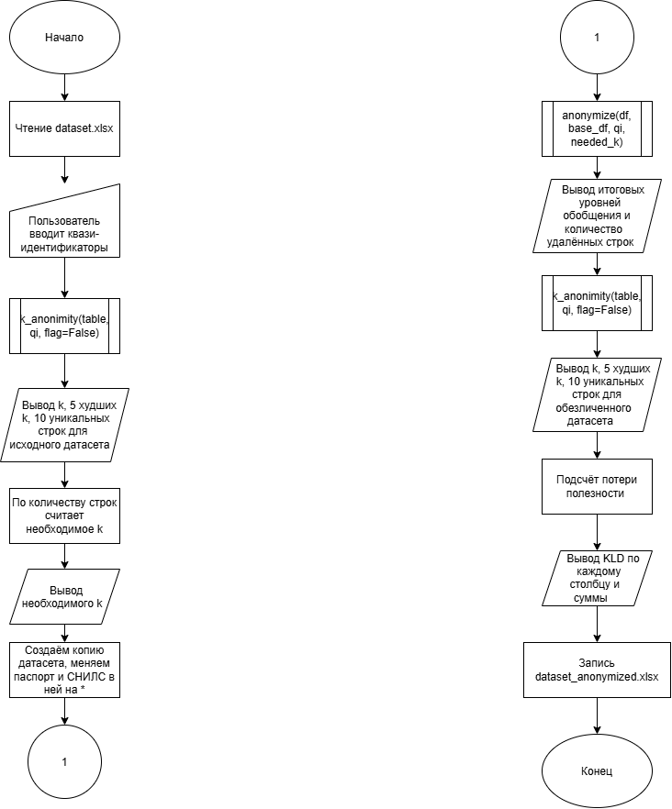
рисунок 5.1 – Блок-схема основного алгоритма программы

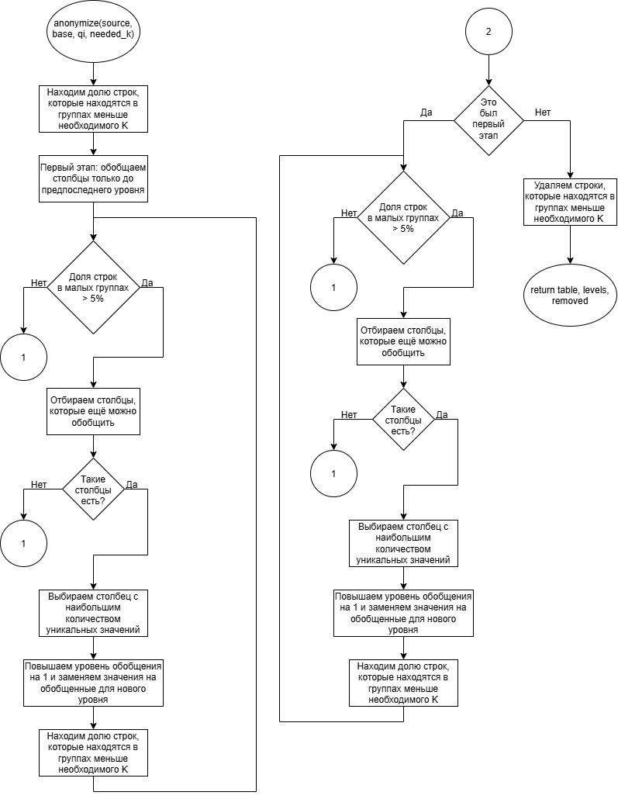рисунок 5.2 – Блок-схема функции anonymize

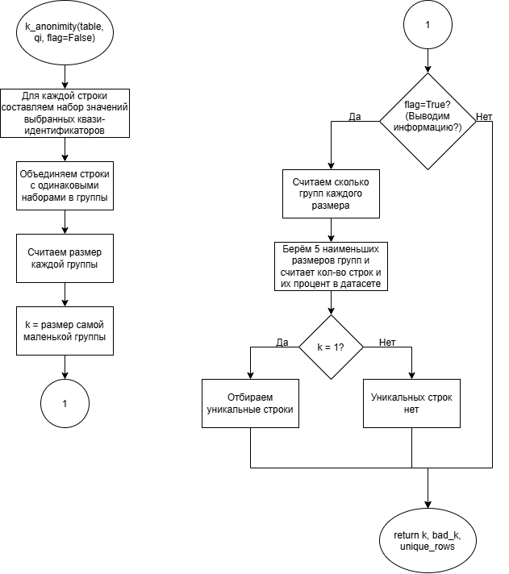рисунок 5.3 – Блок-схема функции k_anonimity

- Описание программы
Программа написана на python, для работы с таблицей используются библиотеки pandas, numpy и openpyxl. Код разбит на три файла: main.py – основная логика обезличивания, data_group.py – группировка врачей по профилям и классификация анализов по видам, data.py – список врачей с симптомами и анализами из первой лабораторной работы.
Классы в этой работе не используются: вся работа идёт со столбцами таблицы pandas, а настройки обезличивания хранятся в константах и словарях в начале файла. Основные из них приведены в таблице 6.1.
Таблица 6.1 – Константы и словари программы
Название | Описание
STAR_COLUMNS | Столбцы, которые полностью заменяются на «*» (паспортные данные и СНИЛС)
SUPPRESSION_LIMIT | Максимальная доля строк, которую можно удалить локальным подавлением (0.05)
QI_COLUMNS | Список столбцов, из которых пользователь выбирает квази-идентификаторы
BINS, CARD_BY_BIN | Первые цифры номеров карт (BIN) для каждого банка и платёжной системы и обратный словарь «BIN – банк и платёжная система»
PRICE_STEPS | Шаг диапазонов стоимости анализов для первого и второго уровня обобщения
DOCTOR_PROFILES | Словарь «профиль врача – специальность»
PROFILE_BY_SPECIALTY | Обратный словарь «специальность – профиль врача», построенный по DOCTOR_PROFILES
funcs | Словарь «столбец – функция обобщения»
max_levels | Словарь «столбец – последний уровень обобщения»

Все функции обобщения устроены одинаково: они принимают значение ячейки и уровень и возвращают обобщённое значение. Благодаря этому основной цикл не зависит от того, какой столбец обобщается, – нужная функция берётся из словаря funcs. Функции обобщения приведены в таблице 6.2.
Таблица 6.2 – Функции обобщения
Функция | Столбец | Что делает
anonimise_fio | ФИО | Определяет пол по окончанию отчества («-ич» – мужской, иначе женский)
anonimise_sympthoms | Симптомы | Считает количество симптомов и относит его к одному из трёх диапазонов
anonimise_doctor | Выбор врача | Заменяет специальность на профиль врача
anonimise_date | Дата посещения врача, дата получения анализов | Обрезает строку даты до дня, месяца или года либо вычисляет квартал по номеру месяца
anonimise_analyses | Анализы | Заменяет список анализов на набор видов исследований или их количество, результат классификации кэшируется (lru_cache)
anonimise_cost | Стоимость анализов | Выделяет число из строки «… руб.» и определяет диапазон по формуле (цена − 1) // шаг
anonimise_card | Карта оплаты | По первым 6 цифрам номера находит банк и платёжную систему

Основные функции программы:
- ask_quasi_identifiers() – выводит список столбцов и спрашивает у пользователя номера квази-идентификаторов, проверяя правильность ввода.
- get_needed_k(n) – возвращает допустимое значение K для датасета из n строк.
- k_anonimity(table, qi, flag) – считает K по выбранным квази-идентификаторам. Если flag = True, дополнительно возвращает 5 худших значений K с долей строк и таблицу уникальных строк, если False – только K (так функция работает быстрее внутри цикла).
- small_groups_share(table, qi, needed_k) – возвращает K и долю строк, которые находятся в группах меньше допустимого K.
- generalize_column(source, col, level) – строит обобщённый столбец нужного уровня из исходной таблицы.
- remove_direct_identifiers(source) – заменяет паспортные данные и СНИЛС на «*».
- classify_research(name) – определяет какая категория исследования подходит под определённый анализ
- anonymize(source, base, qi) – основной цикл подбора уровней обобщения с двумя этапами и последующим локальным подавлением.
- suppress(table, qi, needed_k) – удаляет строки из слишком маленьких групп и возвращает таблицу без них и количество удалённых строк.
- print_report(title, table, qi) – выводит K, худшие значения K и уникальные строки.
- column_kld(original, generalized) и utility_loss(original_df, generalized_df, columns) – считают KLD для одного столбца и для всех столбцов датасета.
- Рекомендации пользователя
Перед запуском нужно положить файл dataset.xlsx, полученный в первой лабораторной работе, в одну папку с программой. Затем нужно открыть файл main.py через интерпретатор python.
После запуска программа выведет пронумерованный список столбцов и попросит ввести номера квази-идентификаторов. Номера вводятся через пробел, например «2 3 4 7». Если ввести что-то кроме чисел, номер, которого нет в списке, или пустую строку – программа сообщит об ошибке и попросит ввести номера заново.
Дальше программа выведет значение K для датасета до обезличивания, 5 худших значений K и уникальные строки. Уникальных строк может быть очень много, поэтому выводятся только первые 10, а для остальных указывается их количество. После этого нужно немного подождать, пока идёт подбор уровней обобщения.
Когда обезличивание закончится, программа выведет итоговые уровни обобщения, количество удалённых строк, значение K после обезличивания и потерю полезности по каждому столбцу. В папке с программой появится файл dataset_anonymized.xlsx, который можно открыть в Excel или любой другой программе, поддерживающей .xlsx.
- Рекомендации программиста
Для запуска требуется python не ниже версии 3.9, так как более старые версии не поддерживаются актуальной версией pandas. Перед запуском нужно установить библиотеки с помощью команды в cmd: pip install pandas numpy openpyxl.
Для работы программы на датасете из 50 000 строк рекомендуется не меньше 1 гигабайта свободной оперативной памяти: больше всего памяти уходит на чтение файла .xlsx и хранение нескольких копий таблицы (исходной, после замены паспорта и СНИЛС и обезличенной). Сам файл результата занимает несколько мегабайт.
Все настройки обезличивания лежат в константах в начале файла. Чтобы разрешить удалять больше или меньше строк, нужно изменить SUPPRESSION_LIMIT (если поставить 0, программа будет только обобщать столбцы, без локального подавления). Шаги диапазонов цен меняются в PRICE_STEPS, при этом шаг второго уровня должен нацело делиться на шаг первого, иначе уровни перестанут быть вложенными.
Чтобы добавить новый квази-идентификатор, нужно написать для него функцию обобщения вида func(value, level), в которой уровень 0 возвращает исходное значение, а последний уровень – «*», и добавить столбец в QI_COLUMNS, funcs и max_levels. Новых врачей нужно добавлять и в data.py, и в DOCTOR_PROFILES в data_group.py, иначе они попадут в профиль «other».
Если нужно, чтобы полностью скрытых столбцов было меньше, можно заменить выбор столбца по количеству уникальных значений на перебор: на каждом шаге пробовать повысить уровень каждого столбца и выбирать тот, после которого в маленьких группах остаётся меньше всего строк. Это даёт меньше «*», но работает в несколько раз дольше.
- Контрольный пример
Разберу на примере, что происходит при обычном запуске программы на датасете из 50 000 строк, полученном в первой лабораторной работе.
- Запускаем файл main.py с помощью интерпретатора python. Программа выводит список столбцов и просит ввести номера квази-идентификаторов. Мы хотим выбрать все столбцы, то есть вводим “1 2 3 4 5 6 7 8”
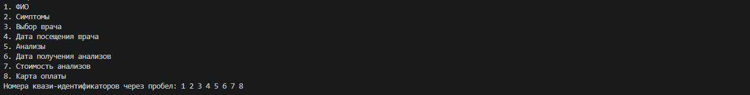рисунок 9.1 – Выбор квази-идентификаторов
- Программа выводит значение K до обезличивания, 5 худших значений K и уникальные строки. На моём датасете получилось K равное 1 и что все строки в датасете уникальные.
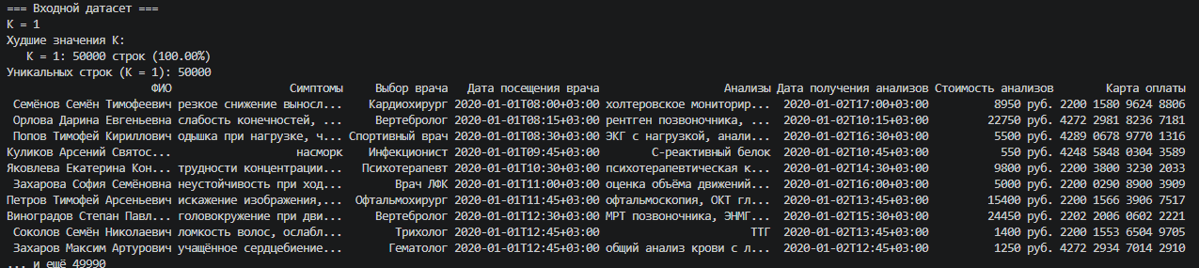рисунок 9.2 – Значение K до обезличивания
- После подбора уровней программа выводит итоговые уровни обобщения, количество удалённых строк и значение K после обезличивания. На моём датасете получилось, что удалено только 3,54% строк и минимальное K это 10 с 230 строками. Без единой уникальных строк.
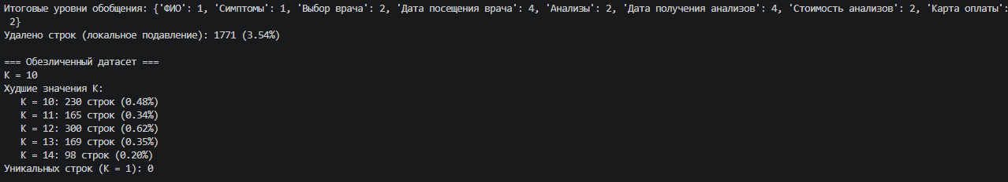
рисунок 9.3 – Результат обезличивания
- Последним программа выводит потерю полезности по каждому столбцу. На моем датасете потеря полезности составила 3.1298.
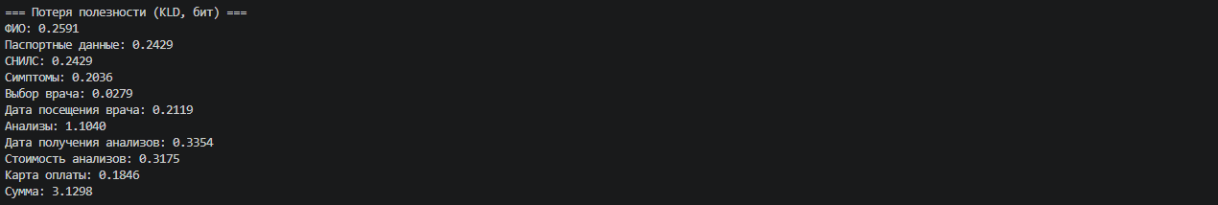рисунок 9.4 – Потеря полезности (KLD)
- В папке с программой появляется файл dataset_anonymized.xlsx.
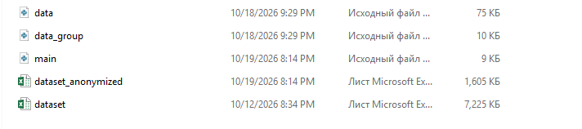
рисунок 9.5 – Пример папки проекта после работы программы

- Открыв файл, перед нами окажется обезличенная база данных, в которой прямые идентификаторы заменены на «*», а квази-идентификаторы, которые мы выбрали были обезличены. На моём датасете из квази идентификатор до «*» обезличился только столбец с выбором врачей.
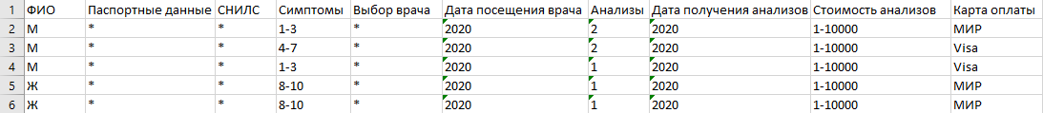рисунок 9.6 – Пример первых 5-ти строк обезличенного датасета
- Исследование
В рамках исследования я сравнил, как количество выбранных квази-идентификаторов влияет на результат обезличивания. Программа запускалась на одном и том же датасете из 50 000 строк с разными наборами квази-идентификаторов, результаты приведены в таблице 10.1.
Таблица 10.1 – Результаты обезличивания при разных наборах квази-идентификаторов
Квази-идентификаторы | K до | K после | Удалено строк | Столбцов со «*» | KLD, бит
Выбор врача, дата посещения врача, стоимость анализов | … | … | … | … | …
Симптомы, выбор врача, дата посещения врача, анализы, стоимость анализов | … | … | … | … | …
Все 8 столбцов | … | … | … | … | …

Чем больше квази-идентификаторов выбрано, тем больше различных комбинаций значений встречается в таблице, поэтому столбцы приходится обобщать сильнее, и потеря полезности растёт. [Дописать по результатам таблицы.]
Также при изучении результатов выяснилось, что у метрики KLD есть особенность: она показывает, насколько исказилась форма распределения значений, а не насколько огрубели сами значения. Поэтому у столбцов с почти равномерным распределением значений KLD остаётся маленьким даже после полного скрытия «*»: например, у паспортных данных и СНИЛС, которые заменены на «*» целиком, KLD составляет всего около 0,19 бит, потому что почти все значения встречаются в таблице одинаково часто. Для оценки потерь поэтому нужно смотреть не только на сумму KLD, но и на уровни обобщения столбцов.

Вывод
В результате выполнения данной лабораторной работы были изучены методы обезличивания персональных данных и метрика k-anonymity. Была написана программа, которая заменяет прямые идентификаторы (паспорт и СНИЛС), считает K по выбранным пользователем квази-идентификаторам для входного и обезличенного датасета, подбирает уровни обобщения жадным алгоритмом в два этапа и удаляет оставшиеся редкие строки локальным подавлением, при этом в датасете сохраняются все столбцы.
Программа достигает допустимого значения K для любого набора квази-идентификаторов, но чем больше их выбрано, тем больше информации теряется, и при выборе всех столбцов некоторые из них может понадобиться скрыть полностью.

